两台汇川H5U PLC之间
Modbus TCP/IP无线以太网通信方案

在工业生产车间内，PLC被广泛应用于自动化控制的各个环节。随着智能化工厂的建设，许多PLC仍处于信息孤岛状态，现要将厂区内分散的PLC都建立通讯，如果重新布线工程量大且不美观，此时就需要用到工业PLC无线通讯设备来解决该问题。
一、方案概述
无线方案示意图 ▼
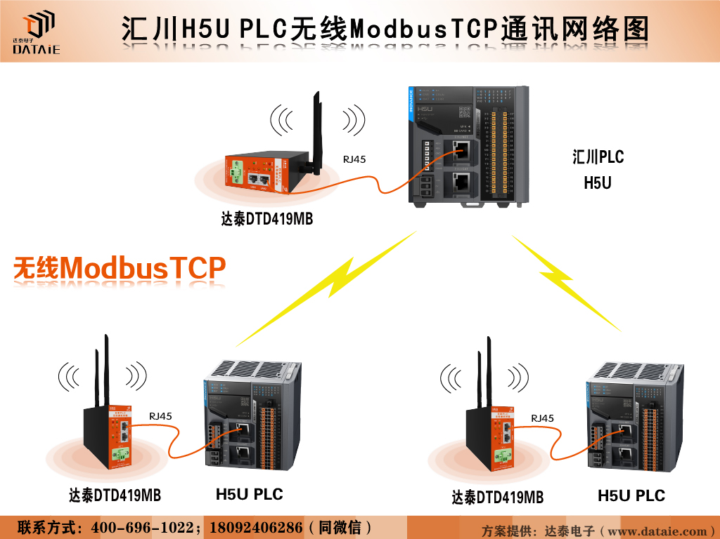
二、测试设备与参数
- 汇川PLC型号：H5U × 2台
- 达泰日系PLC无线通讯终端（网口版）——DTD419MB × 2块
- 主从关系：1主1从
- 通讯接口：RJ45接口
- 供电：12-24VDC
- 通讯协议：Modbus TCP/IP
- 传输距离：100米，1KM
三、PLC无线通讯终端--DTD419M
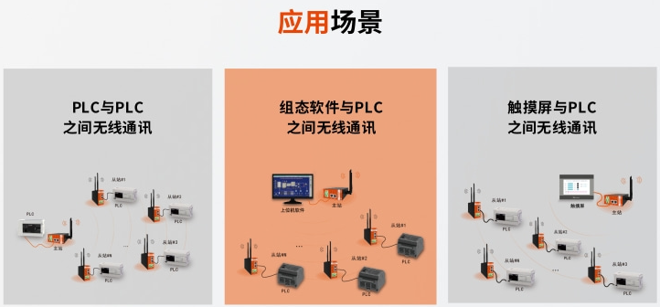
达泰DTD419M采用 2x2 两发两收无线架构，空中传输速率高达 300Mbps，兼容三菱MELSOFT连接、MC、BCNetTCP、Scoket、Modbus TCP等通讯协议，并采用 OFDM 调制及 MINO 技术，使无线可靠传输距离达到1KM范围内均可使用。DTD419M 不仅能与 PLC、DCS、智能仪表及传感器等设备组成无线测控系统，同时能与组态软件、人机界面、触摸屏、测控终端等工控产品实现点对点和点对多点的远程无线组网，将分散不便于挖沟布线的设备连接在一起，不需要编写程序，不需要布线，并且稳定可靠。
■ 主 要 特 征:
◆ 可以直接代替有线以太网线，实现无线组网
◆ 支持三菱MELSOFT连接、MC、BCNetTCP、Scoket、Modbus TCP等通讯协议
◆ 全数字无线加密传输方式，不插卡无运行费用
◆ 无需更改程序，即插即用，自适应接口协议
◆ 二十年工业现场运行经验：可确保无线产品工作于各种恶劣环境下的工业场合长期运行

- 接线方式
1.汇川H5U PLC与达泰DTD419MB接线
用一根通讯线，一端接入DTD419MB的RJ45接口，另一端接入H5U的RJ45接口。
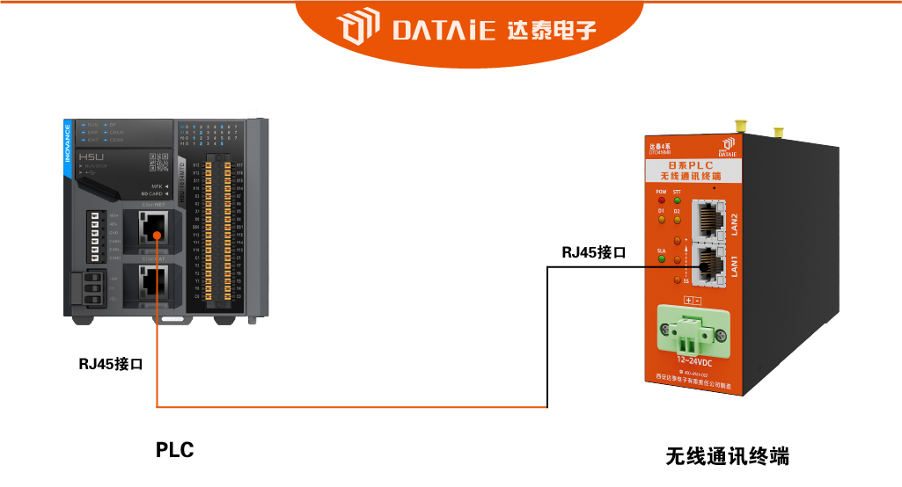
五、主站PLC程序配置
程序源代码在文件夹中，可通过达泰技术人员索要学习交流

1.打开汇川PLC编程软件Autoshop v4.8.2.4版本

- 新建工程
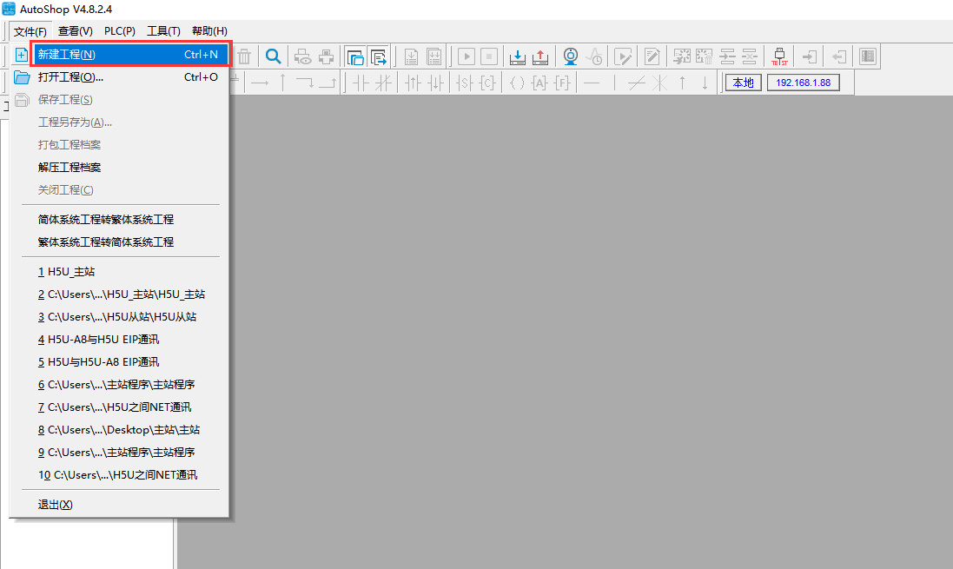

3. 新建工程名称
编辑器选择梯形图，在把当前汇川PLC的型号做选型，这里用的是汇川H5U序列A8型号。如下图所示：
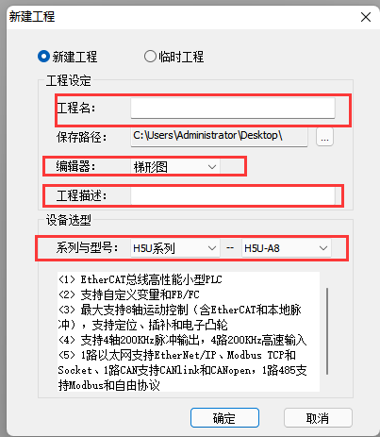
- 修改当前PLC的IP地址
192.168.1.88.（主站） 192.168.1.90（从站）
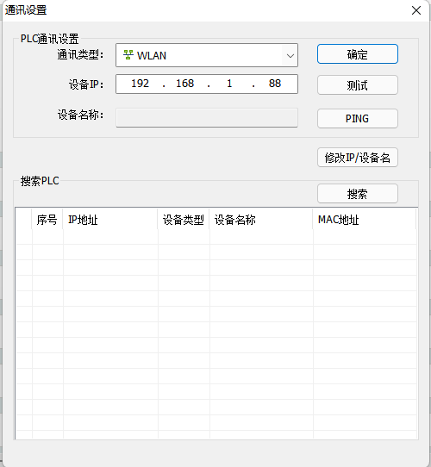

- 编辑画面
进入编辑画面，选择以太网传输，并添加IP地址，这里添加的从站的IP地址，端口默认502，配置画面如下：
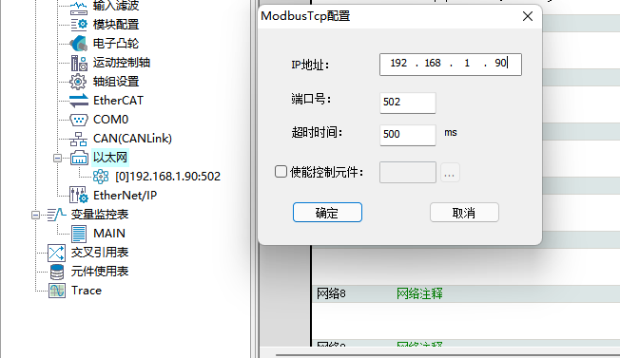
- 配置从站地址映射
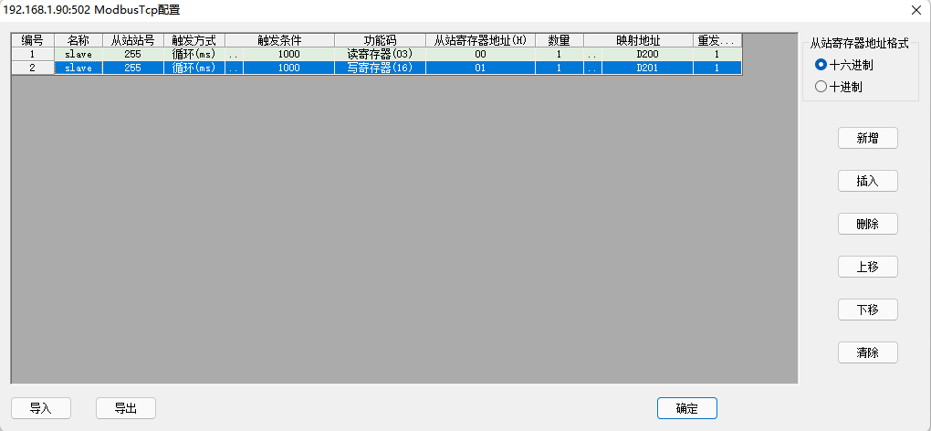
- 主站程序编辑
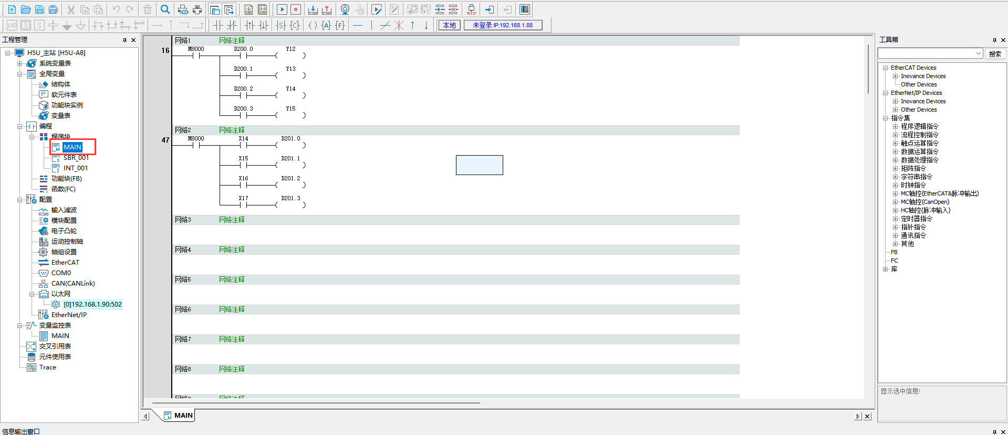

- 下载程序
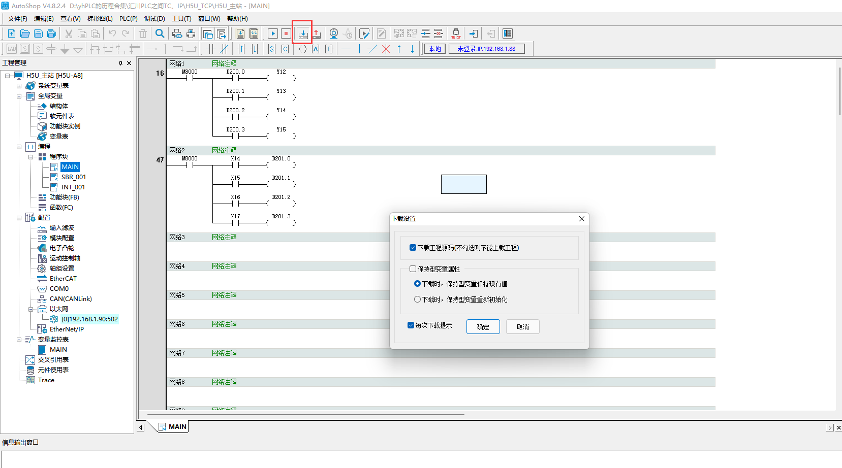
六、从站PLC程序配置
从站程序，只需配置PLC的型号然后在程序中设置好寄存器对应的PLC的输入和输出即可
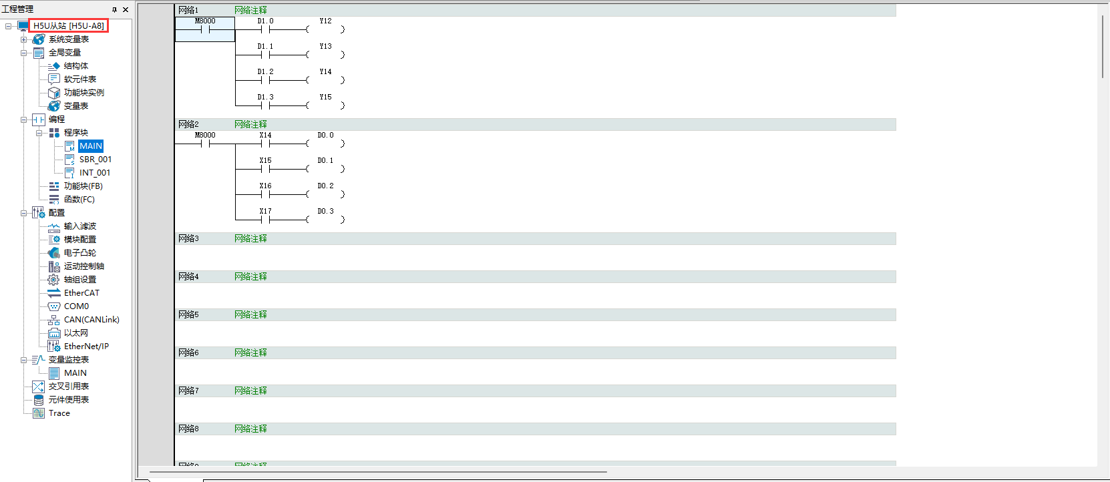

七、测试方法
1. 用主站H5U的输入X14、X15、X16、X17来控制从站的Y12、Y13、Y14、Y15输出。
2. 用从站H5U的输入X14、X15、X16、X17来控制主站的Y12、Y13、Y14、Y15输出。

